Муниципальное автономное общеобразовательное учреждение
«Средняя школа №12 г. Ельца» Липецкой области

Исследовательская работа
«Жизненный путь моего прадеда Василия Яковлевича Овсянникова»

Выполнил:
ученик 10 класса
Соболев Сергей Андреевич
Научный руководитель:
учитель химии и биологии
Полунина Валентина Сергеевна

2018 год

Содержание
Введение………………………………………………………………….……3
1. Краткие биографические сведения…………………………………..…...5
2. Военная страница в жизни Василия Яковлевича Овсянникова…………6
3. Василий Яковлевич – Почетный гражданин своей страны ….…………8
Заключение…………………………………………………………………...10
Список литературы ………………………………………………………….11
Приложение………………………………………………………………….12

Введение

Актуальность исследования
В каждом городе, селе есть люди, о которых хочется рассказать всем. Работа над исследовательским проектом в номинации «Земляки» дает возможность реализовать свое желание. Я хочу, чтобы жизненный путь моего прадеда Овсянникова Василия Яковлевича, внесшего большой вклад в Победу над фашизмом в Великой Отечественной войне и оставившего значимый след в истории моей малой родины – города Ельца, остался в памяти многих поколений и стал образцом для подражания.
Подростковый возраст является особым для становления личности. Долг ученика - знание истории малой родины, знание и память о своих земляках, их делах. А те, кто интересуется историей родного края, ведет кропотливую работу по дальнейшему её изучению. «Интересы человека формируются главным образом в его детстве», - писал академик Д. С. Лихачев. Он считал, что «если у ребенка есть интерес к жизни других людей, к истории своей страны, к литературе и искусству, если ему хочется сделать что-то хорошее, то он и вырастет добрым, порядочным, полезным для России человеком».
Цель исследования
Рассказать о человеке интересной судьбы, который совершил подвиг в годы Великой Отечественной войны и прославил своим трудом, мастерством свою малую родину.
Задачи исследования
1) Изучить и систематизировать документальные источники о жизни моего прадеда Овсянникова Василия Яковлевича.
2) Определить вклад моего прадеда Овсянникова Василия Яковлевича в Победу над фашисткой Германии в Великой Отечественной войне.
3) Привлечь внимание моих сверстников к изучению истории нашей малой родины, истории страны.
4) Сохранить память о прадеде Овсянникове Василии Яковлевиче.
Гипотеза исследования
Могу предположить, что знание современной истории малой родины и людей, прославивших ее, может качественно повысить уровень патриотизма у подростков, положительно повлиять на формирование их личности.
Объект исследования
Овсянников Василий Яковлевич, его личный пример, вклад в развитие нашей малой родины, истории страны.
Предмет исследования
Биография земляка, его общественная и трудовая деятельность.
Источниками исследовательской работы стали: воспоминания и личные архивы родственников Овсянникова Василия Яковлевича.
Методы исследования
Опрос, систематизация и обобщение рассказов родственников, изучение и анализ семейных фото, документальных источников и Интернет-ресурсов.
Сроки проведения исследования: январь 2018 г.- сентябрь 2018г.
Практическая значимость
Материалы, собранные для проекта, могут быть интересны:
- учителям школы, они могут использовать его при подготовке классных часов, уроков Мужества о Великой Отечественной войне;
- детям, они могут познакомиться со своими земляками, проследить их жизненный путь;
- этот материал будет интересен родственникам;
- интересен он всем, кто не равнодушен к истории своей малой родины, истории страны, к событиям Великой Отечественной войны.
Материалы работы могут быть размещены в кабинете истории школы с дальнейшим использованием их в воспитательном процессе (создании Уголка Боевой Славы, книги Памяти).

Результаты исследования

- Краткие биографические сведения
Человек может сделать из своей жизни, что хочет, и придать ей столько ценности для себя и для других, сколько позволяют ему собственные силы
В. фон Гумбольдт.
Я хочу рассказать о своем прадеде Овсянникове Василии Яковлевиче. Он родился 12 февраля 1913 года в Орловской области, Чернавского района, деревне Троицкое в семье Овсянниковых Якова Федотовича и Александры Романовны (см. приложение №1. Фотография Овсянникова Василия Яковлевича, его отца – Овсянникова Якова Федотовича и матери – Александры Романовны). Имел сестру – Овсянникову (Свинцову) Антонину Яковлевну.
Дошкольные и школьные годы прошли в деревне Березовке Елецкого района (недалеко от пионерских лагерей «Солнечный» и «Белая березка»).
Окончив в 1930 году Елецкую гимназию (ныне 1 корпус МБОУ СШ №1 им. М.М. Пришвина), поступил в Тамбовский учительский институт на специальность – учитель истории (см. приложение №.2. Фотография. В.Я. Овсянников и студенты Тамбовского учительского института на экскурсии в Петергофе. Июль 1937 год).
Был секретарем парторганизации пединститута. С 1934 года по направлению работал в г. Сталинград завучем средней железнодорожной школы №4 и учителем истории. Работал там до начала Великой Отечественной войны (см. приложение №3. В.Я. Овсянников и педагогический коллектив железнодорожной средней школы №4 г. Сталинград. 1939 год).

- Военная страница в жизни Василия Яковлевича Овсянникова

В 1939 году вступил в ряды коммунистической партии. А осенью 1941 года был призван в ряды Вооруженных сил Красной Армии СССР на Западном фронте.
12 октября 1941 года в составе Сталинградского батальона прибыл под Можайск. Вошел в состав первой гвардейской мотострелковой Московской дивизии. 14 октября 1941 года под свое командование принял стрелковое отделение и получил боевую задачу – выбить немцев из деревни Короткое и закрепиться в ней.
Под ураганным ружейно-пулеметным и минометным огнем противника отделение под его командованием стремительным контрударом опрокинуло немцев и первым овладело окраиной деревни. Усиленное сопротивление противника не могло остановить наступательного порыва бойцов его отделения.
В момент стремительного наступления был тяжело ранен, но настойчиво и мужественно продолжал командование отделением и увлекал бойцов вперед. И только тогда, когда на его теле была одна тяжелая рана и три легких, по приказу командира взвода передал командование отделением и был направлен в госпиталь.
После продолжительного лечения был отправлен на курсы ШШС (штабная шифровальная служба), которые закончил успешно.
С 10 июня 1943 года находится в полку на должности начальника спецсвязи 119-го гвардейского авиационного новгородского бомбардировочного полка (см. приложение №4. Архивные документы. Приказ войскам первой воздушной Армии о награждении личного состава орденом «Красной Звезды» № 08/н от 14 апреля 1944 года. Строка в наградном списке), где показал себя хорошо знающим свое дело, умело хранил военную тайну.
Свою работу исполнял аккуратно и грамотно, повседневно вел контроль среди личного состава за соблюдением хранения военной тайны. Настойчиво и умело учил личный состав скрытому управлению войсками. Одновременно работал секретарем парторганизации управления полка, где умело и настойчиво вел воспитательную работу среди коммунистов.
За проявленный героизм в боях против немецких захватчиков будучи командиром отделения, за умелую учебно-боевую работу и самоотверженный труд в обработке и своевременного выполнения шифртелеграмм и документации представлен к правительственной награде орденом Красная Звезда (см. приложение №5. Архивные документы. Наградной лист гвардии лейтенанта Овсянникова Василия Яковлевича Краткое и конкретное изложение личного боевого подвига).
Закончил войну в звании гвардии лейтенанта в Кёнигсберге. Рассказывать о событиях на фронтах не любил, так как его служба в основном была связана с военной тайной.

3. Василий Яковлевич – Почетный гражданин своей страны
После войны в 1945году по партийной линии был направлен из Москвы в Елец, где работал в парткабинете, возглавлял партком отделения на станции «Елец» Московско-Донбасской железной дороги.
В 1948 году женился на Ермаковой Валентине Павловне, которая окончив Воронежский медицинский институт, по направлению работала участковым педиатром при детской больнице, а в 1960 году была назначена главврачом детской больницы города Ельца (см. приложение №6. Фотография. Апрель 1960 год. Ермакова (Овсянникова) Валентина Павловна назначена главврачом детской больницы города Ельца).
В 1949 году у них родился первый сын Овсянников Александр Василевич, а в 1953 году родилась дочь Овсянникова Наталья Васильевна – мая бабушка.
В 1953 году перевелся в железнодорожный техникум Министерства путей сообщения (ныне Елецкий техникум железнодорожного транспорта) (см. приложение №7. Фотография. Июль 1957 год. Железнодорожный техникум Министерства путей сообщения (ныне Елецкий техникум железнодорожного транспорта. Фотография. Сентябрь 1954 год. Уборка огурцов в колхозе со студентами железнодорожного техникума). В.Я. Овсянников преподавал в техникуме историю и политэкономию. Параллельно преподавал в институте марксизма и ленинизма, во всероссийском заочном институте инженеров транспорта (ВЗИИТ), был постоянным лектором в обществе «Знание» при горкомпартии.
В 1961 году по указанию партии назначен деканом факультета русского языка и литературы Елецкого государственного педагогического института. «Василий Яковлевич отличался прекрасными человеческими качествами. Он был добр, отзывчив, всегда помогал и словом и делом»
С 1963 года был старшим преподавателем кафедры общественных дисциплин.
За успехи в преподавательской деятельности, активное участие в общественной работе Василий Яковлевич был награжден почетными грамотами Министерства просвещения РСФСР 1967 года, ректората, партийного бюро и местного комитета Елецкого педагогического института 1968, 1970, 1971 годов, Обкома КПСС 1970 года, горисполкома 1973 года (см. приложение №8. Поощрения за трудовую деятельность).
А за большой вклад в Победу над фашизмом в Великой Отечественной войне его фотография была помещена на доску почета пединститута (см. приложение №9. Фотография. 1966 год. Пединститут. Вручение юбилейных медалей. Подполковник Баранов вручает юбилейную медаль Василию Яковлевичу «20 лет Победы над фашистской Германией»).
С 1973 года вышел на заслуженный отдых, но продолжал преподавать во ВЗИИТе(Всесоюзном заочном институте инженеров железнодорожного транспорта) и читал лекции в обществе (см. приложение №10.Юбилейный бюллетень).
Умер 20 ноября 1983 года от продолжительной болезни.
Имеет награды (см. приложение №11. Награды В.Я. Овсянникова):
- Ветеран труда (за долголетний добросовестный труд)
- Отличник народного образования
- Медаль «60 лет Вооруженных сил СССР»
- Медаль «50 лет освобождения города Ельца от немецко-фашистских захватчиков»
- Медаль «30 лет Победы в Великой Отечественной войне»
- Медаль «За доблестный труд в ознаменование 100- летия со дня рождения В. И. Ленина»
- Медаль «За взятие Кёнигсберга»
- Медаль «За Победу над Германией в Великой отечественной войне»
- Медаль «За оборону Москвы»
- Орден «Красной Звезды».

Заключение

Жизнь и трудовая деятельность Василия Яковлевича Овсянникова достойны уважения и преклонения. Это - удивительный человек, правнуком которого мне посчастливилось быть!
Каждое время выдвигает своих героев. Мой герой, герой военных действий и герой мирного времени – мой прадед!
В мирное время героями можно назвать людей, которые оставляют после себя, а может и при жизни, что-то важное, то, благодаря чему их будут помнить потомки. Работая над исследовательским проектом, я открыл для себя много нового из истории моей семьи: изучил историю своего края, много интересного узнал о жизни моего прадеда. Сейчас я задаюсь вопросом, почему раньше не проявлял большой интерес к истории своей семьи? Наверное, всему должно быть свое время и это время для меня настало сегодня, чему я очень рад!
Василий Яковлевич Овсянников - это замечательный человек, который своим каждодневным трудом приносил пользу многим людям, работая на благо своего края и процветания всей страны. Долг каждого человека уважительно относиться к истории родного села, края, России, научиться хранить память о земляках. Мы должны помочь себе найти дорогу к добру, справедливости, милосердию, испытывать чувство гордости и гражданского достоинства. Завтра мы вступим во взрослую жизнь, и судьба России будет в наших руках. Мы должны знать историю нашей страны, ее особенности и понимать черты национального русского характера. Задача нынешнего молодого поколения - не превращаться в равнодушных людей, делать правильные ориентиры в жизни, такие, как мой прадед Василий Яковлевич Овсянников.
В дальнейшем, я планирую продолжить работу в этом направлении. Многое еще мной не открыто, поэтому мне есть над чем работать.

Список источников и литературы

Источники (неопубликованные)

1. Материалы из семейного архива ученика 10 класса Соболева Сергея (Почетная грамота министерства просвещения РСФСР и Республиканского комитета профсоюза работников просвещения, высшей школы и научных учреждений РСФСР № 84215 от 22 сентября 1967 года за успешную работу по подготовке кадров народного образования; Почетная грамота ректората, партийного бюро и местного комитета Елецкого педагогического института от 21 февраля 1968 года в ознаменование 50-летия Советской Армии; Почетная грамота Обкома КПСС от сентября 1970 года за активное участие в пропаганде марксистско-ленинской теории; Благодарственная грамота Всесоюзного общества «Знание» от 6 апреля 1971 года за активное участие в пропаганде знаний среди трудящихся; Почетная грамота горисполкома от 9 февраля 1973 года за долголетнюю работу по коммунистическому воспитанию молодежи, активное участие в жизни городской партийной организации и в связи с шестидесятилетием со дня рождения; Почетная грамота Облисполкома от февраля 1973 года за долголетнюю работу по подготовке высококвалифицированных кадров, активное участие в общественной работе и в связи с 60-летием со дня рождения; Почетная грамота партбюро местком от 17 апреля 1970 года за успехи в производственной и общественной работе; фото из семейного архива).

2. Воспоминания дочери Овсянниковой (Полуниной) Натальи Васильевны.

Литература
1. Д.С. Лихачев. «Мысли о жизни. Воспоминания». Санкт-Петербург: Азбука, Азбука - Аттикус, 2014.

Интернет-ресурсы:
    - http://podvignaroda.ru

    - www.SOLDAT.ru

Приложения

Приложение №1 Фотография Овсянникова Василия Яковлевича.

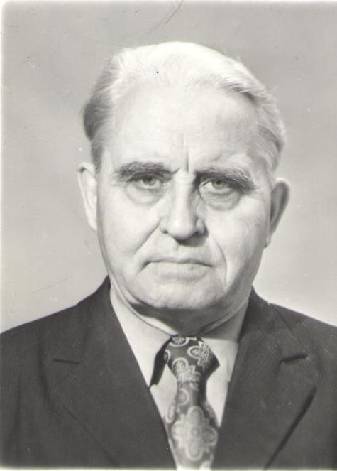

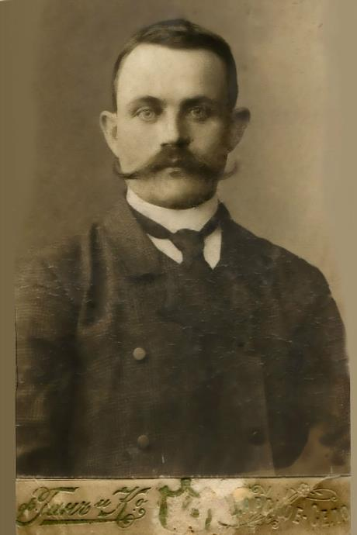
Фотография Овсянникова Якова Федотовича и Александры Романовны

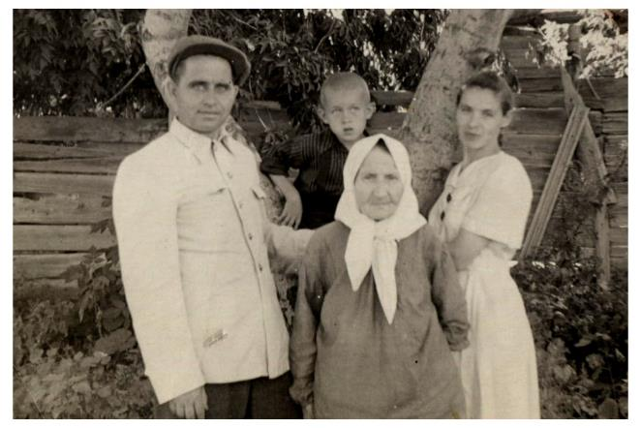

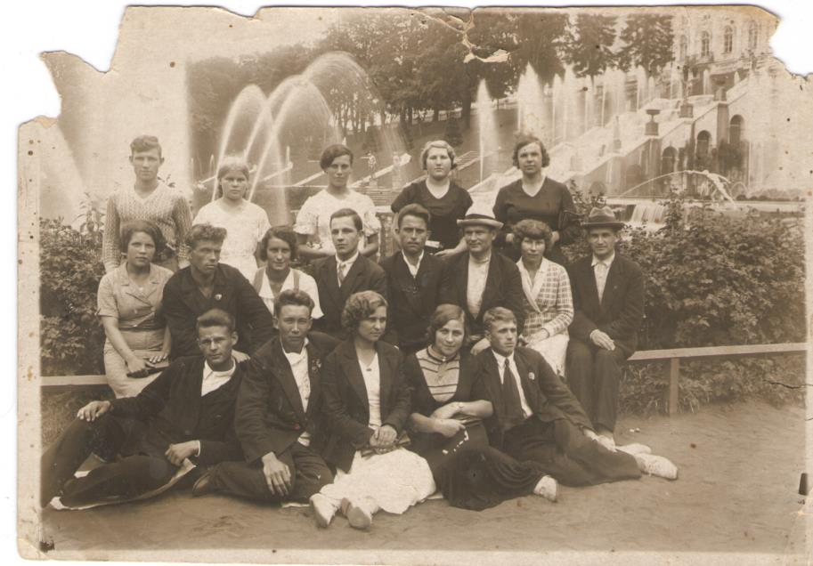
Приложение №2. Фотография. Июль 1937 год. Овсянников В.Я. и студенты Тамбовского учительского института на экскурсии в Петергофе.

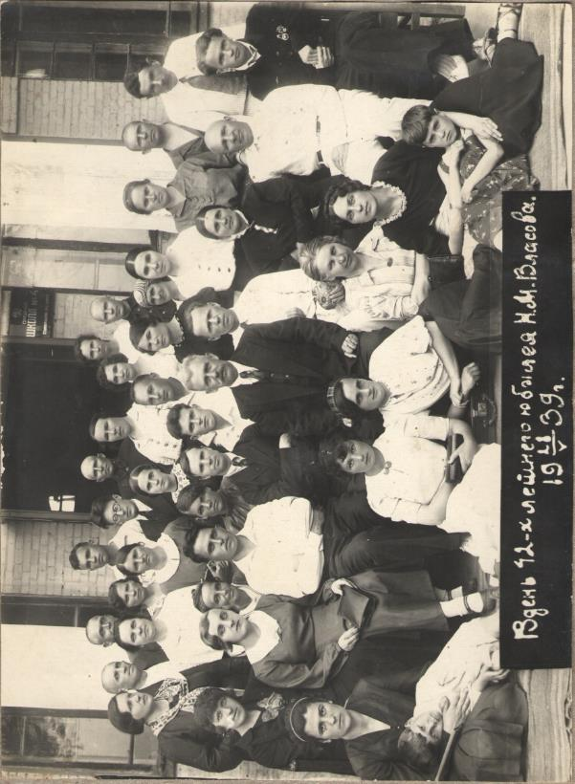
Приложение №3. Фотография. 1939 год. В.Я. Овсянников и педагогический коллектив железнодорожной средней школы №4 г. Сталинград

Приложение №4. Архивные документы. Приказ войскам первой воздушной Армии о награждении личного состава орденом «Красной Звезды» № 08/н от 14 апреля 1944 года. Строка в наградном списке

Фронтовой приказ
№: 8/н от: 14.04.1944
Издан: ВС 1 ВА /
Архив: ЦАМО
фонд: 33
опись: 686044
ед.хранения: 3497
№ записи: 20711618
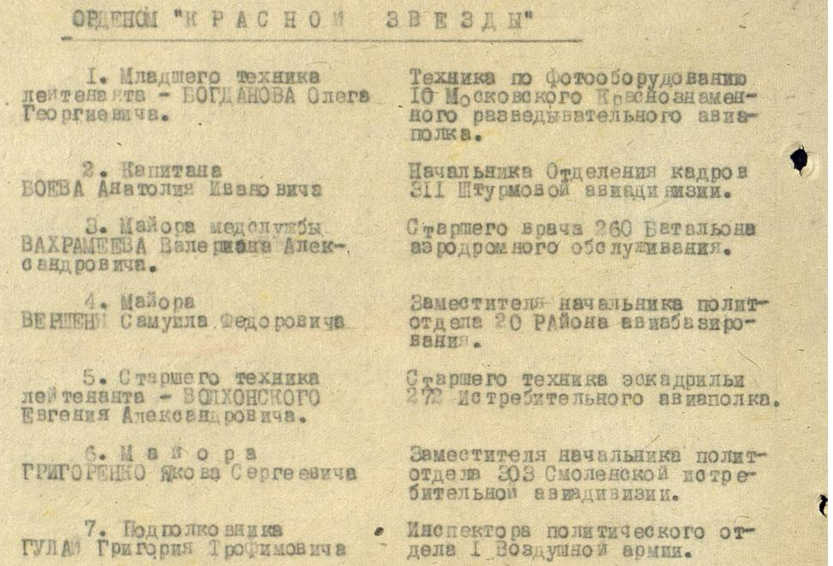

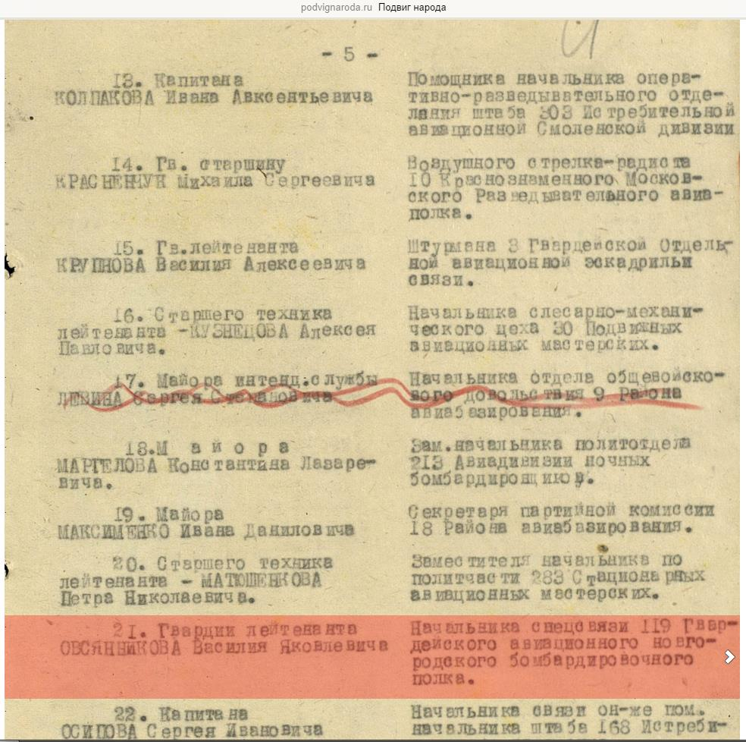

Приложение №5. Архивные документы. Наградной лист гвардии лейтенанта Овсянникова Василия Яковлевича. Краткое и конкретное изложение личного боевого подвига.

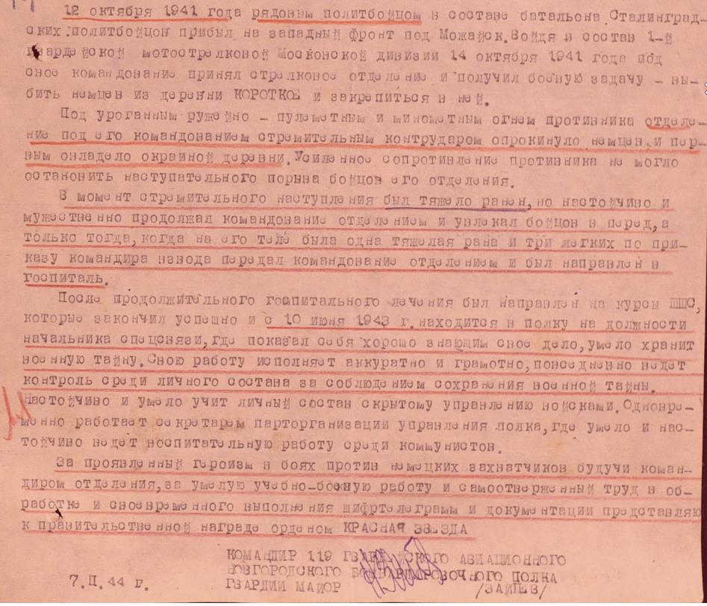

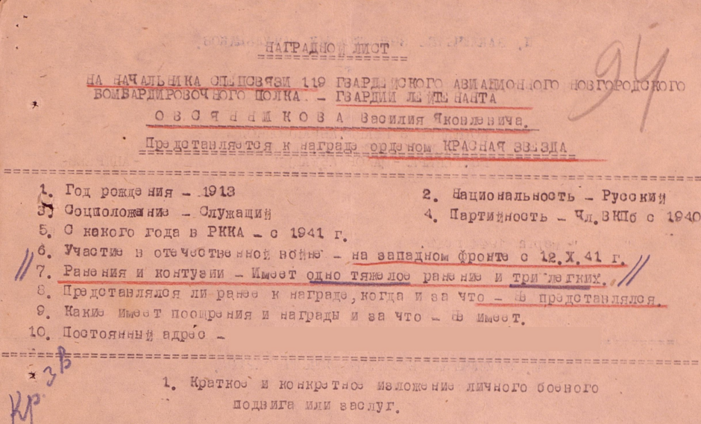

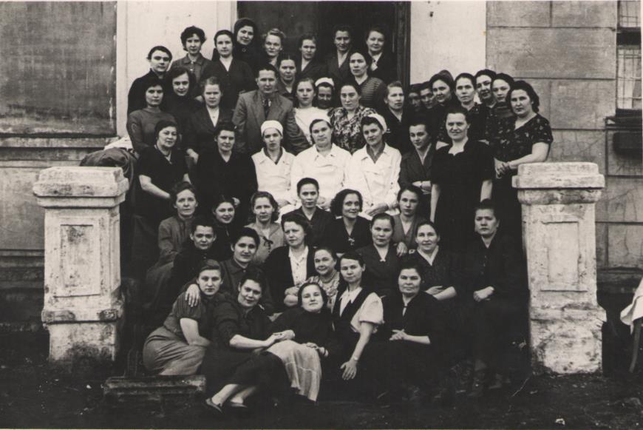
Приложение №6. Фотография. Апрель 1960 год. Ермакова (Овсянникова) Валентина Павловна назначена главврачом детской больницы города Ельца. На фото весь коллектив детской больницы.

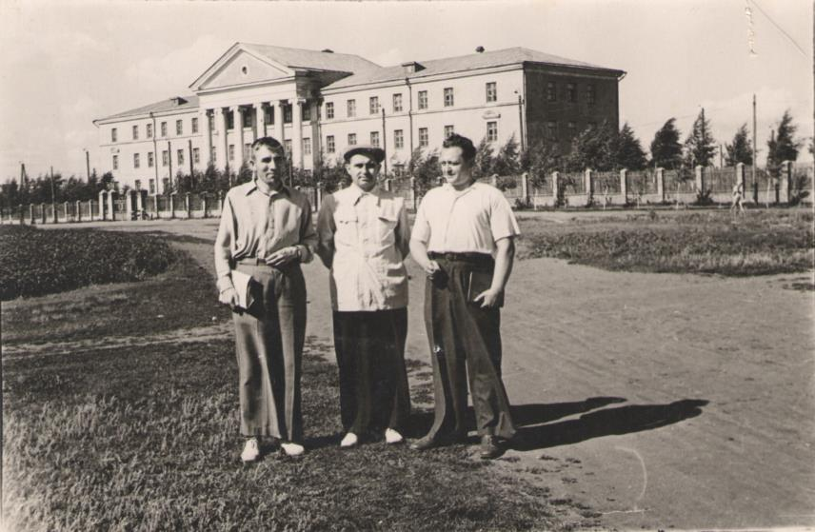
Приложение №7. Фотография. Июль 1957 год. Железнодорожный техникум Министерства путей сообщения (ныне Елецкий техникум железнодорожного транспорта, филиал РГУПС). В.Я. Овсянников преподавал в техникуме историю и политэкономию.

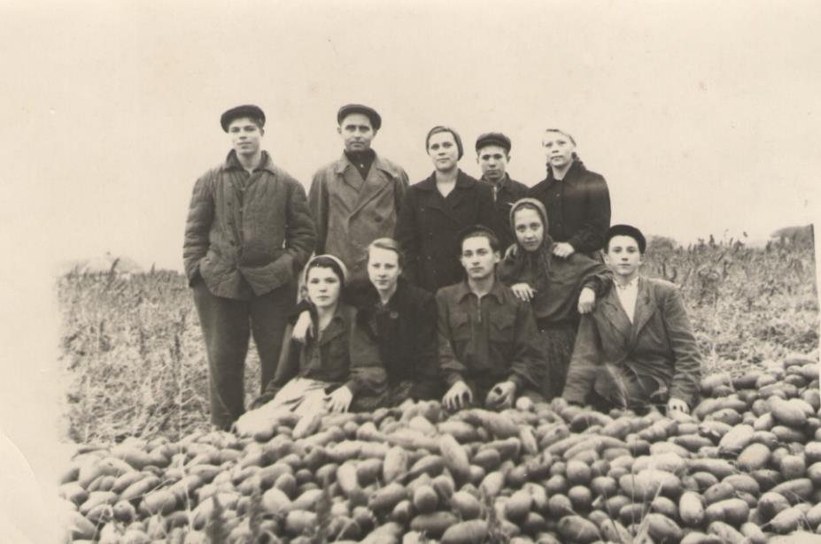
Фотография. Сентябрь 1954 год. Уборка огурцов в колхозе со студентами железнодорожного техникума.

Приложение №8. Поощрения за трудовую деятельность

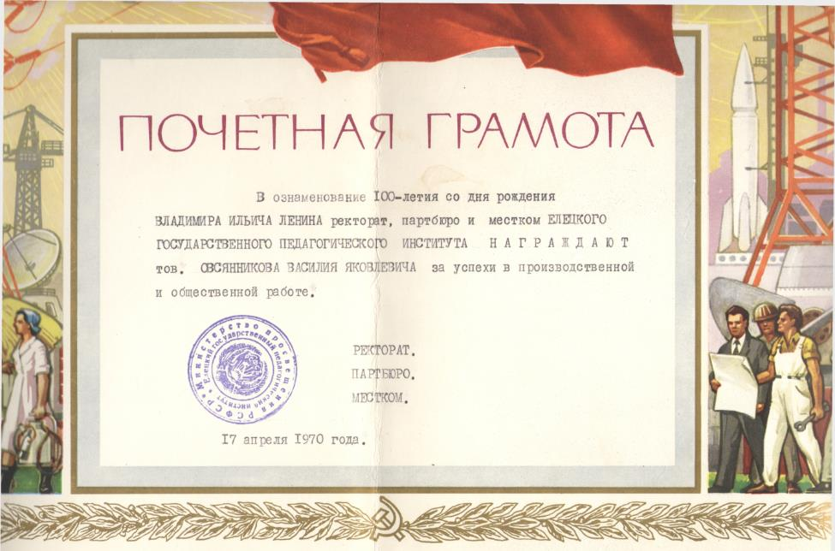

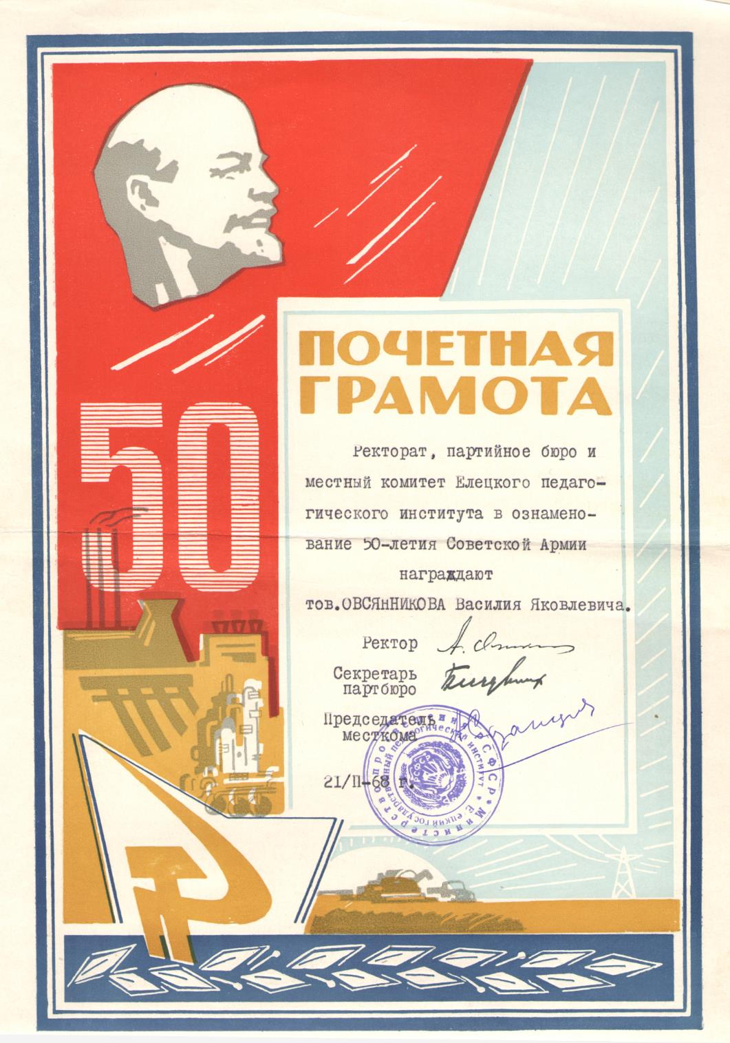

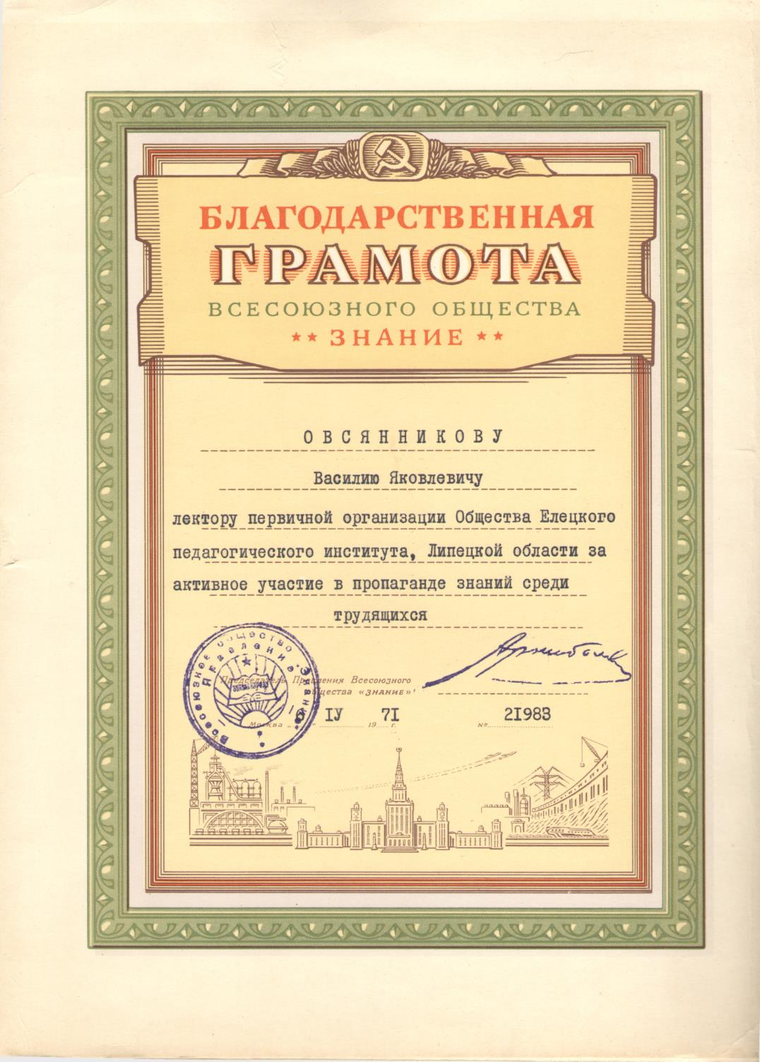

Приложение № 9. Фотографии. 1966 год. Пединститут. Вручение юбилейных медалей

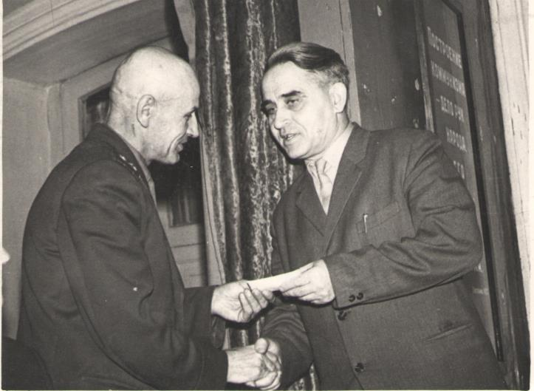
Подполковник Баранов вручает юбилейную медаль Василию Яковлевичу «20 лет Победы над фашистской Германией»

Приложение №10. Юбилейный бюллетень.

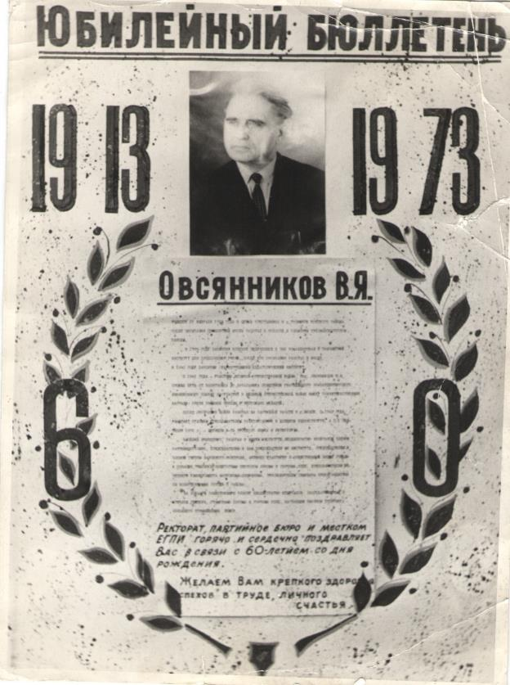

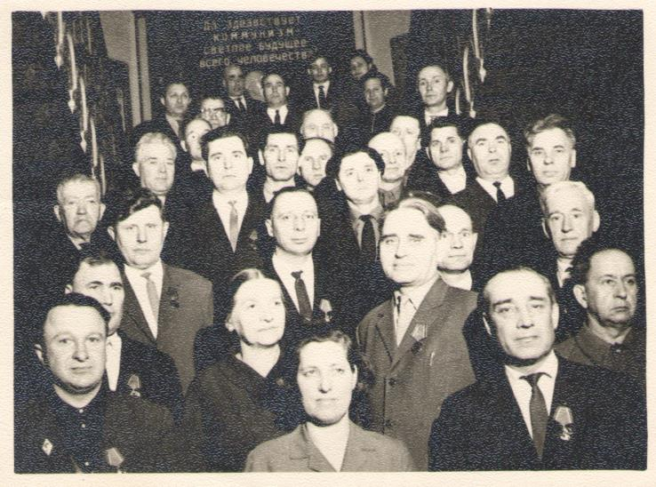

Приложение №11. Награды В.Я. Овсянникова

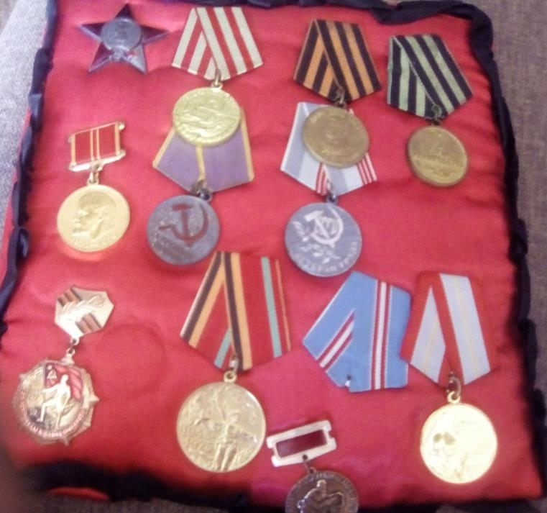

См. Д.С. Лихачев. «Мысли о жизни. Воспоминания». Санкт-Петербург: Азбука, Азбука - Аттикус, 2014, стр. 5
Воспоминания дочери Овсянниковой (Полуниной) Натальи Васильевны
Воспоминания дочери Овсянниковой (Полуниной) Натальи Васильевны

